Con scapy se creo el fichero que hace el reuqest HTTP GET

La ejecucion se hace con python2.7 por temas de compatibilidad propias de la libreria

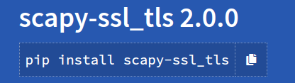

con paginas como

https://github.com/public-apis/public-apis
https://api.macvendors.com/000c00

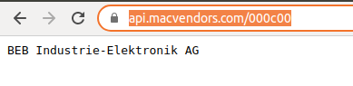

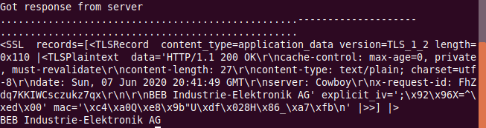

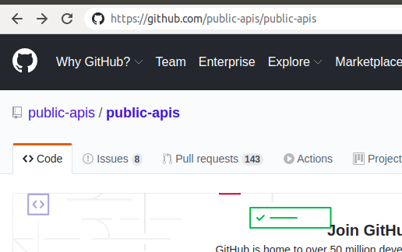

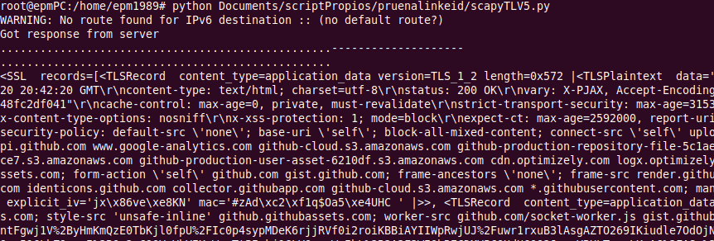

pero con la pagina respectiva de la prueba sale un error de HANDSHAKE, estuve mezclando todo el conjunto posible de opciones en el cifrado y extensiones, y aun el error de handshake es existente

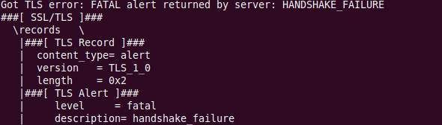

en la siguiente imagen se muestra el clien hello generado con scapy que es casi identico al que genera un nvegador, sin embargo se sigue obteiendo error en el acuerdo de handshake

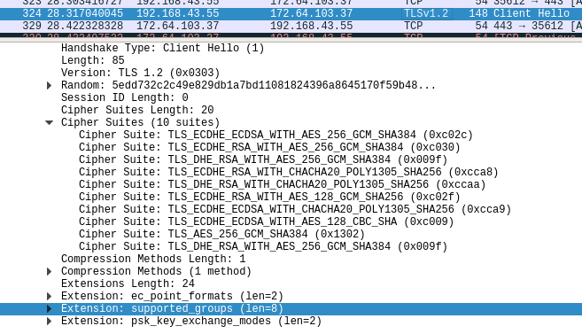

pero on la pagina https://api.macvendors.com/000c00 completa la negociacion con el key exchance, server hello y por ultimo con el application data.

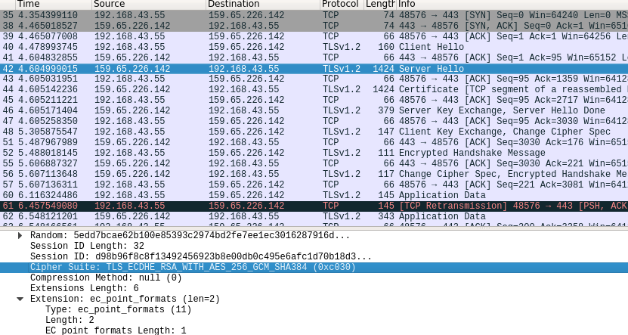

BUENA NOTICIA
despues de parametrizar correctaete los TLS exchange extension el codigo funciona, recuerde que es en python2.7

“python scapyTLS1_2_final_python2_7.py api.tidex.com /api/3/ticker/eth_btc 2>/dev/null”

“ python scapyTLS1_2_final_python2_7.py api.macvendors.com /000c00 2>/dev/null”

